Лабораторная работа №2
Салимов Д.Р. ИВТ 2.2
Цель: выполнить с помощью Debug пошаговое вычисление выражения: Y=[(Х1+Х2)ХЗ-Х4]/Х5 , где Х1 – Х5 - десятичные целые числа.
Ход лабораторной работы:
Выберем числа для лабораторной работы.
X1 | X2 | X3 | X4 | X5
234 | 989 | 11 | 1199 | 15

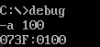
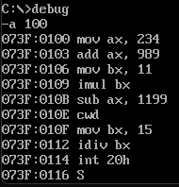
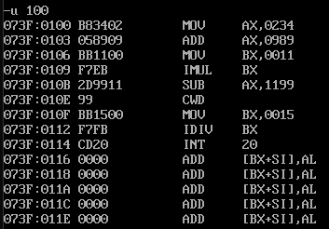
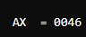
Это 70 в десятичной системе

